Document correction CM1 : vendredi 27 mars
- Calcul mental

15 × 11=161 ; 22 × 11=242; 31 × 11=341 ; 49 × 11=539 ; 56 × 11=616 ; 63× 11=693 ; 77 × 11=847 ; 81 × 11=91 ; 99 × 11=1089 ; 46 × 11=506 ; 26 × 11= 286; 34 × 11 =374; 63 × 11=693 ; 29 × 11= 319; 47 × 11=517 ; 54 × 11=594 ; 38 × 11=418 ; 46 × 11=506 ; 65 × 11=715 ; 39 × 11=429.

4.maths :

- 5 enfants ont chacun un animal.
- Marion et Chloé sont amies avec l’enfant qui a le chien.
- Chloé et l’enfant qui a le lapin habitent la même rue.
- Lukas a prêté un crayon à la personne qui a la tortue et à celle qui a le lapin.
- La personne qui a la vache aime bien Arthur et Lukas.
- Hugo, Chloé et l’enfant qui a la tortue se sont bien amusés au parc. Arthur, lui, a horreur des parcs.
- Lukas a fait un bisou à l’enfant qui a le chien.
- Arthur a un pantalon de la même couleur que la personne qui a le lapin

 |  |  | 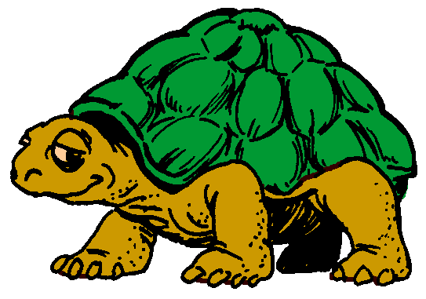 |  | 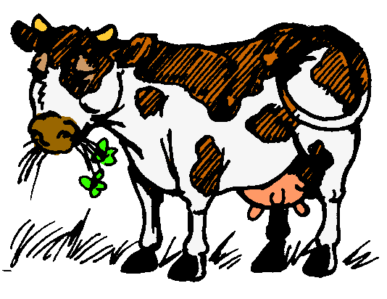
Lukas |  | A le chat
Marion |  |  | a la tortue
Hugo |  |  |  | A le lapin
Chloé |  |  |  |  | A la vache
Arthur | A le chien
_______________________________________________________________________________________________
- Les Dupont sont partis à 13h15 pour aller au cirque d’Hiver. Ils sont arrivés à 14h32.
Combien de temps ont-ils mis pour aller jusqu’au cirque ?
13h15 pour aller à 14h =45 min
14h pour aller à 14h32= 32 min
Donc 45 min +32 min = 1h17min
Ils ont mis 1h17 minutes
_______________________________________________________________________________________________
- Mme Marchand s’occupe de 3 associations qui réunissent chacune 25 membres. Pour les fêtes de fin d’année, elle prépare un goûter et prévoit 4 biscuits par personne.

Combien Mme Marchand doit-elle préparer de biscuits?
25x4=100 biscuits pour 1 association. Il y a 3 associations donc 100x3=300
Elle doit préparer 300 biscuits
_______________________________________________________________________________________________
- L’écureuil fait des réserves de noisettes et de glands pour l’hiver. Il en récolte environ
2 100 qu’il consommera avec sa famille (sa femelle et ses 3 petits) en un mois (30 jours en moyenne).
Calcule combien de fruits ils pourront manger chaque jour ?
Attention donnée inutile : il n’était utile de savoir que la famille était composée de 4 animaux.
Il fallait simplement partager les 2 100 fruits en 30 jours : 2100 :30=70
Ils pourront manger 70 fruits par jour

